**DOSSIER DE CONCEPTION**

Sébastien Plottu 31/05/2019

Sommaire :

1.) UML

2.) Organisation du projet :

2.1) - Gantt

2.2) - Planning

3.) Compte rendus intermédiaires :

3.1) - Phase 1

3.2) - Phase 2

3.3) - Phase 3

3.4) - Phase 4

3.5) Maquette du site

4.) Tables de la base de données

4.1) MCD Merise

4.2) Base de données EXCEL

4.3) Base de données SQL

1. UML réalisé résumant les tâches supposées du site :

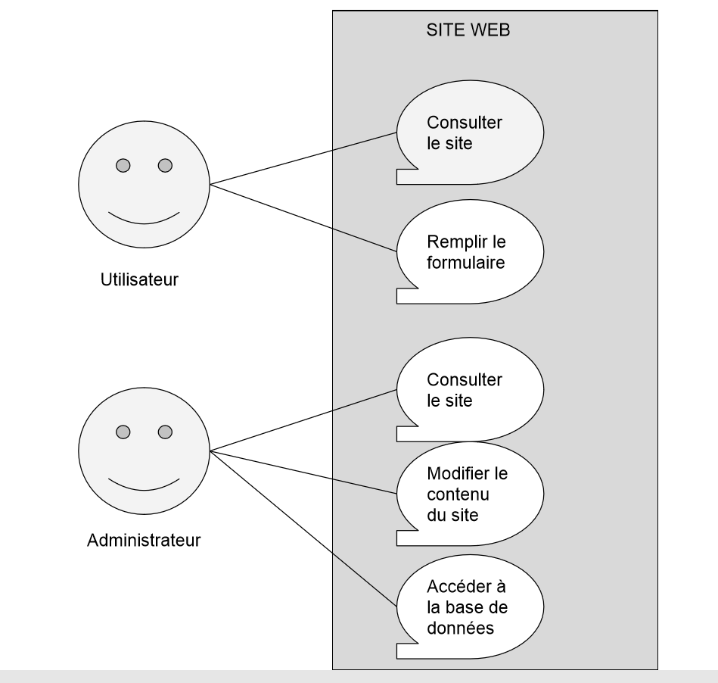

1. Partie organisation du projet :

Tout d'abord le projet n'a pas pu aboutir au résultats attendue et est donc inachevé.

La partie d’administration et le formulaire ne sont donc pas fonctionnels.

Le site n’est pas encore hébergé.

L'organisation a été chaotique bien que des rendus intermédiaire ont permis un rendu de projet acceptable.

2.1) Le Gantt n’a pas été respecté complétement.

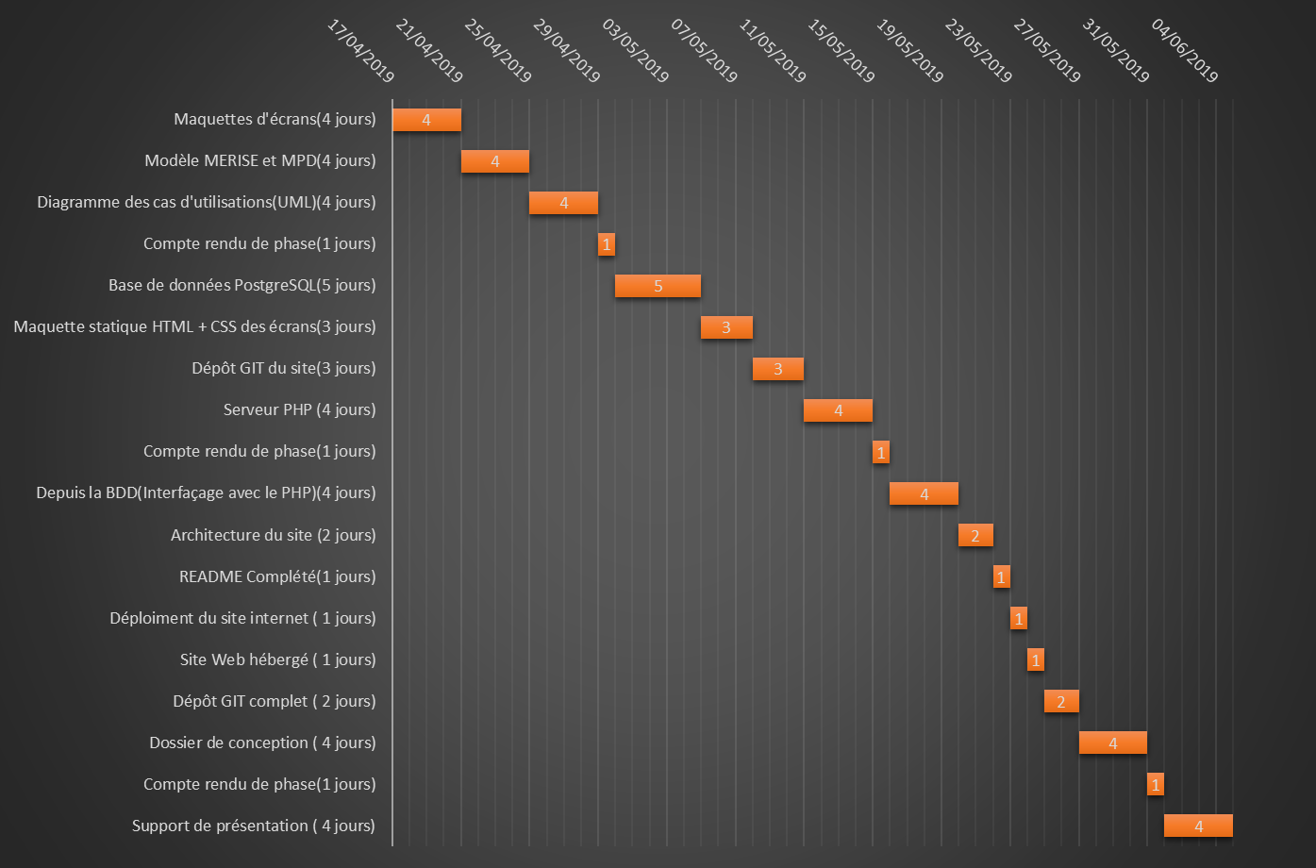

2.2) Planning initial :

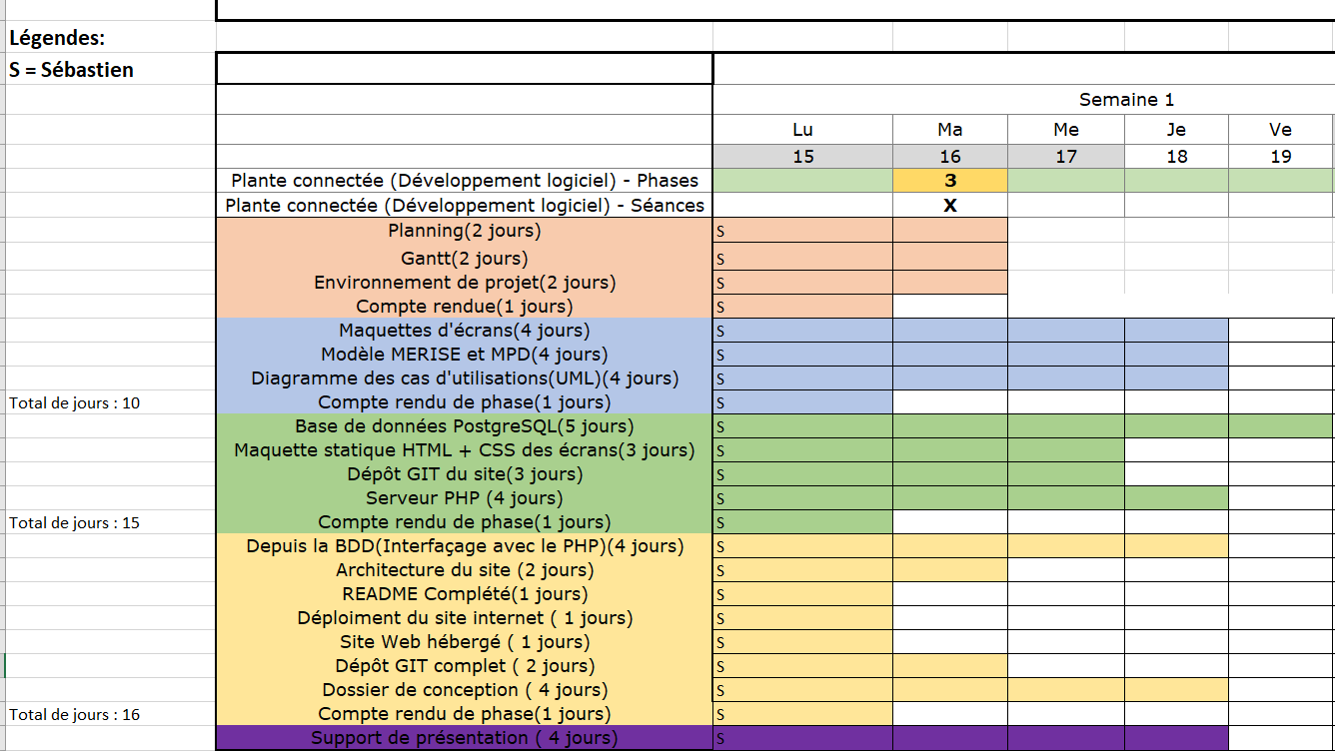

1. L'ensemble des Rendus intermédiaires :

3.1) Phase 1 :

Résumée des taches :

J’ai réalisé le planning ainsi que le Gantt qui sont pour l’instant très théorique.

Après la Réalisation d’un cahier des charges je pourrai détailler et peaufiner la gestion des tâches.

Difficultés rencontrées et solutions :

- Avoir des prévisions de durée des taches correct (solutions : être en accord avec le planning et les documents fournies)

- Les applications PHP Apache ainsi que PostgreSQL ont été installé sur la Debian 9 mais malheureusement je n’arrive pas à faire fonctionner quoi que se soit. Cela est beaucoup trop obscure pour moi car les ressources sur Internet sont nombreuses mais peu adaptées.

/

3.2) Phase 2 :

Tâches réalisées :

- UML des cas typique d’utilisation

- MCD Merise

- Maquette/Wireframe du site web

- Base de données version 1

Difficultés rencontrées et solutions :

Créer une base de données cohérente qui pousse à devoir préciser de nombreuses données alors que le site n’a pas encore commencé à être codé.

Maquette encore trop générale et n’ayant pas de design suffisamment développer.

De nombreuses fonctionnalités pas encore mis en place :(Stockage image/Echappement des messages/WYSIWYG)

/

3.3) Phase 3 :

Travaux réalisés

Lors de cette j’ai réalisé les maquette statique HTML/CSS pour le site ainsi que la page d’administration.

Mes travaux ont été incorporer dans un git que j’ai réalisé.

J’ai également ouvert mon site via un serveur php sur ma debian.

J’ai rempli une base de données SQL sur postgresql de table.

Difficultés rencontrées :

Les maquettes ne sont pas totalement finies de plus la base de données n’est pas encore relié aux site et les php pas encore implémenter.

J’ai eu beaucoup de mal et j’encore beaucoup de mal avec le site en html/Css et avec la gestion serveur/php/base de données.

/

3.4) Phase 4 :

Résumée des taches :

J’ai peaufiné mon code HTML pour le rendre un peu plus propre et commenté ainsi que l’intégration du référencement naturel le plus possible.

J’ai enfin réussi à connecter ma base de données SQL à mon site.

Le README a été complété.

Le dossier de conception regroupant les différents rendu réalisé sur le git via le README.

Difficultés rencontrées et solutions :

J’ai eu énormément de mal à connecté la BDD à mon index.php l’erreur venant d’un espace dans une nomenclature il m’a été difficile de détecter l’erreur. Cela m’a forcé a testé de nombreux code différents avant de trouver enfin mon erreur.

Les requêtes pour visualiser les informations de la base de données fonctionnent mais l’intégration de données non.

La page d’administration n’est donc pas fonctionnelle ainsi que le formulaire de contact.

3.5) Maquette du site :

Exemple type :

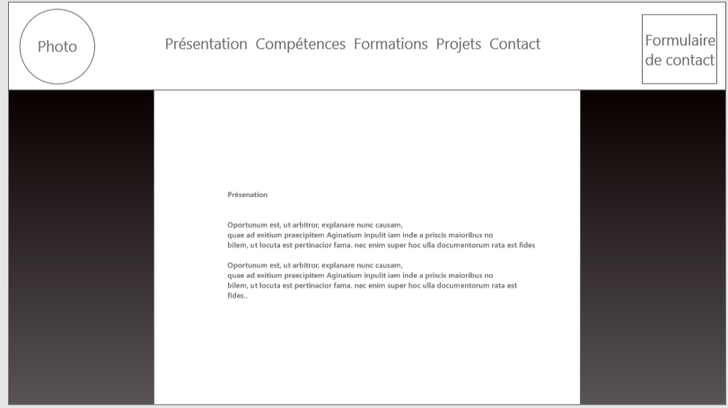

1. Base de données

4.1) MCD MERISE

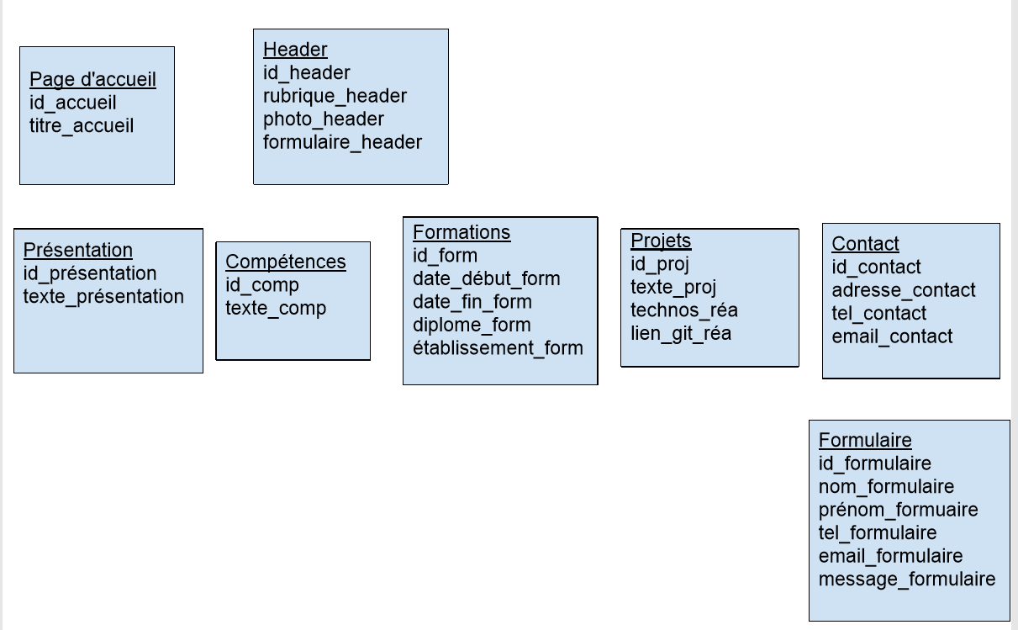

4.2) Base de données EXCEL :

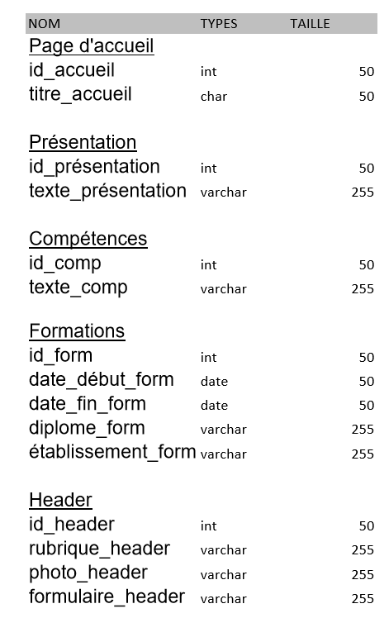

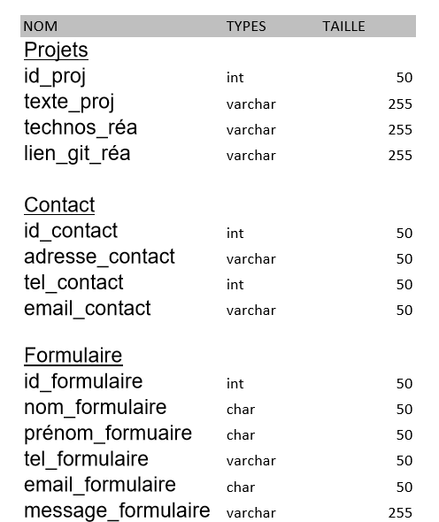

4.3) Base de données SQL :

Accueil

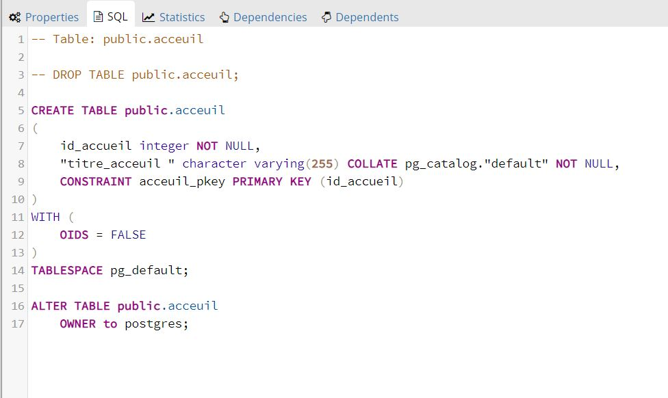

Compétences

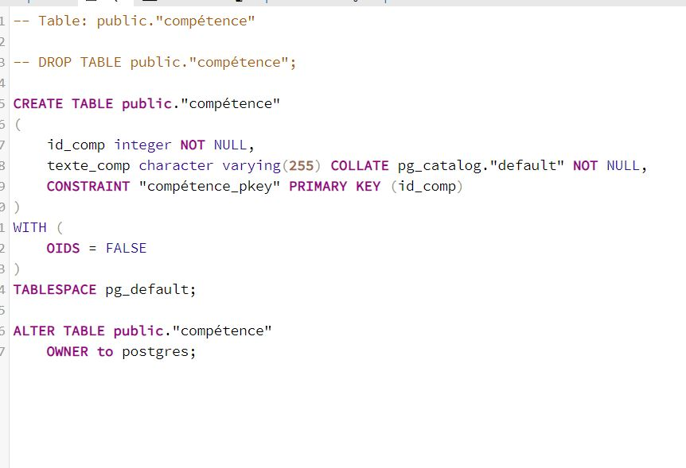

Contact

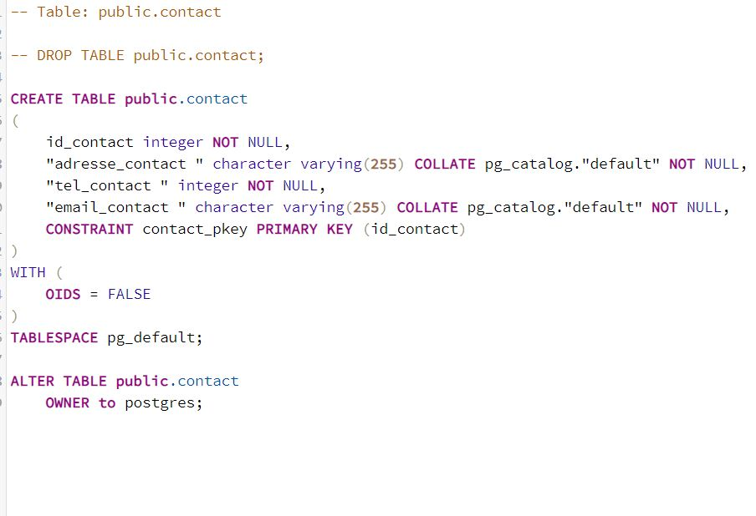

Formations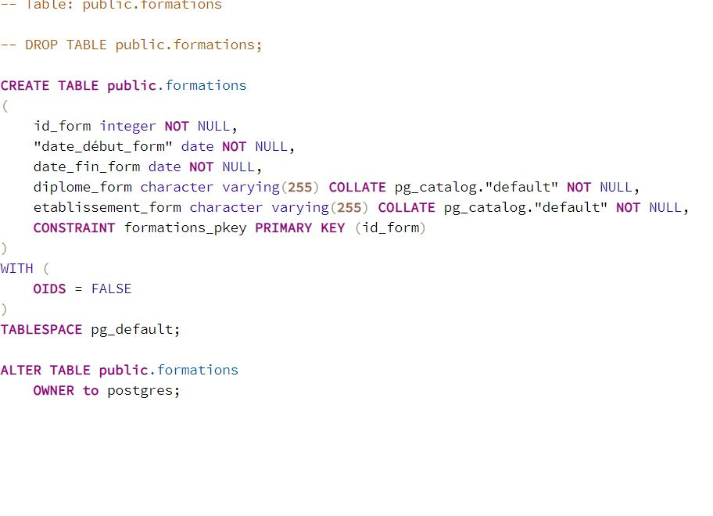

Formulaire

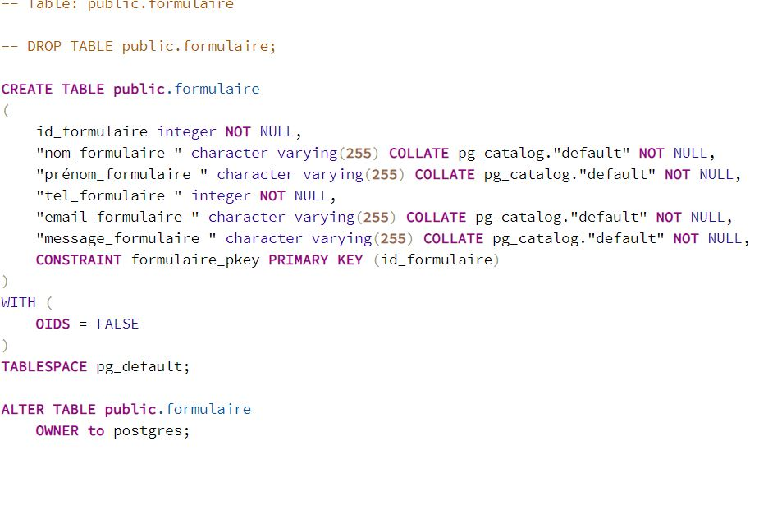

Header

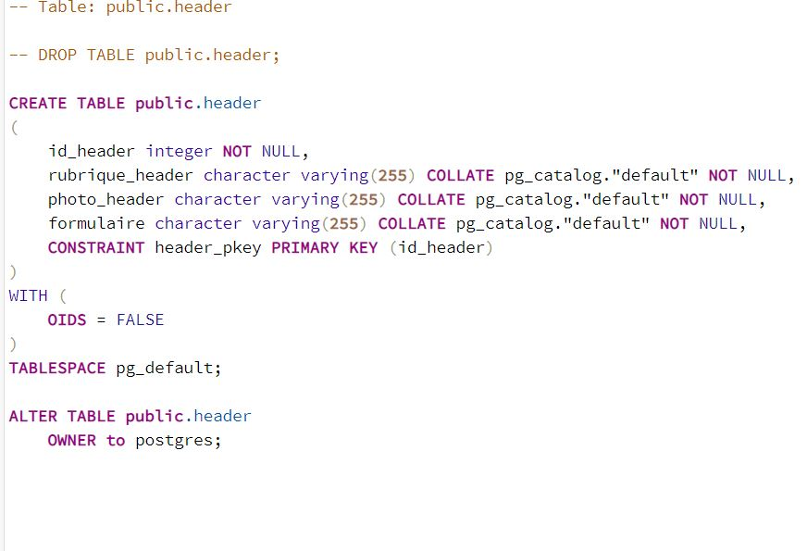

Présentation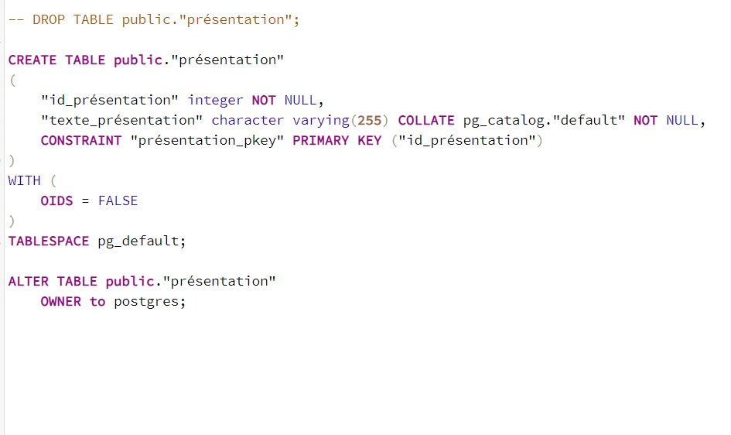

Projets

